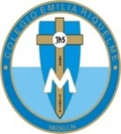
COLEGIO EMILIA RIQUELME
CIENCIAS NATURALES Y ÉTICA
SEMANA 4 AL 8 DE MAYO
SEGUNDO PERIODO

NOMBRE: __________________________________________

GRADO: 3°

TEMA. EL REINO VEGETAL Y LOS PULMONES DE NUESTRO PLANETA

DESEMPEÑO: Reconozco la importancia de las plantas como fuente de alimento y oxígeno

- El tema que vamos a ver en ciencias esta semana te va a gustar mucho. Al leer comprensivamente vamos aprender muchísimo. Observa con atención las imágenes, todos los cuadros y palabras que la explican. Conocerás muchas cosas sobre las plantas.

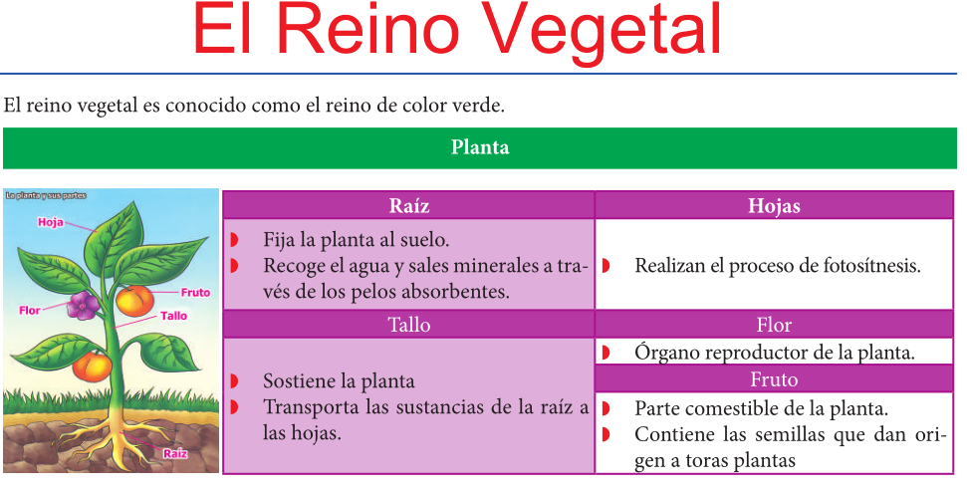

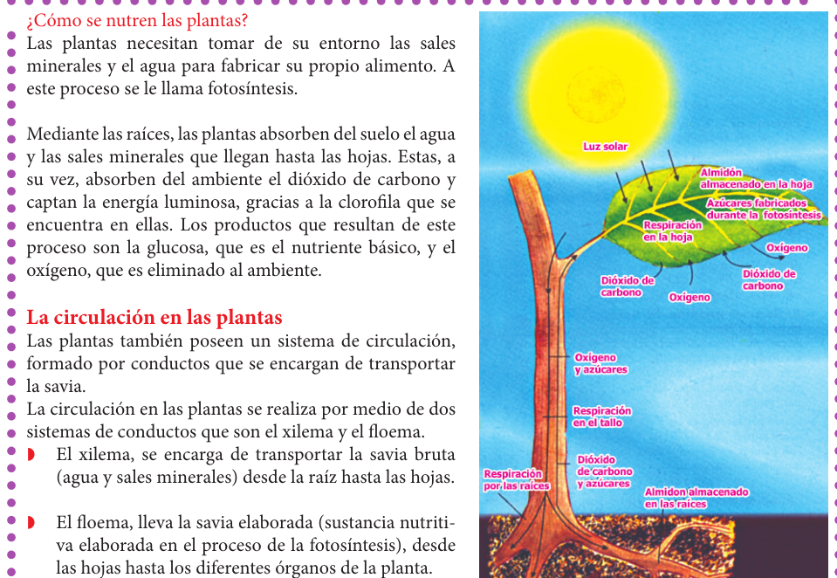

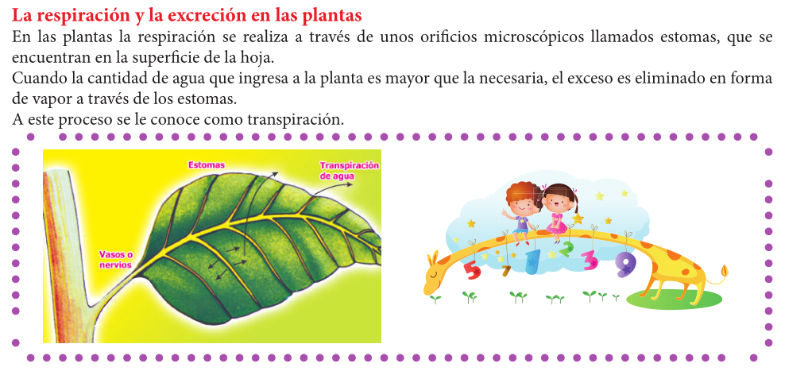

- Ahora para verificar lo que aprendiste y profundizar sobre el tema rodea la respuesta única verdadera que tiene cada pregunta.
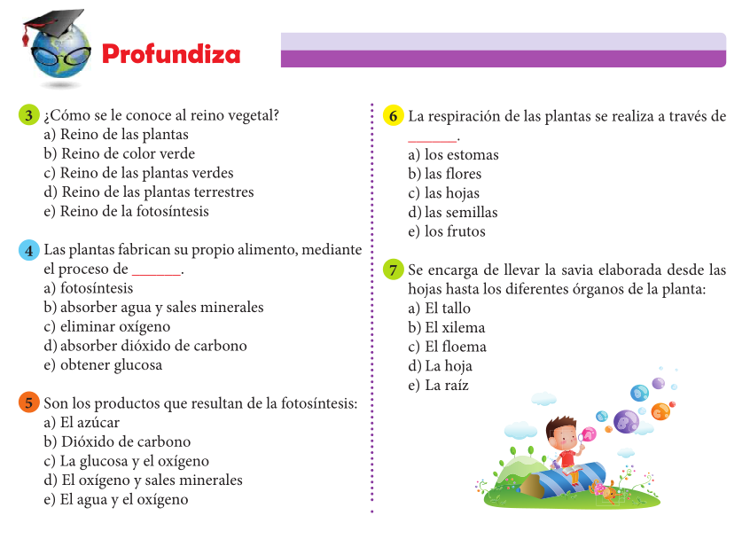
- Hemos aprendido que las plantas por medio de la fotosíntesis producen el OXIGENO que es el que necesitamos para respirar los SERES HUMANOS. Escribe una frase decorada, motivando a las personas a cuidar las plantas y sembrar árboles para mejorar el medio ambiente.

